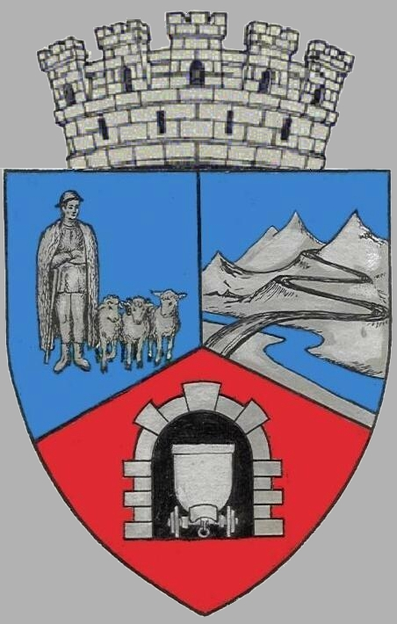
‚JUDEŢUL HUNEDOARA
JUDEŢUL HUNEDOARA
CONSILIUL LOCAL VULCAN
CONSILIUL LOCAL VULCAN P R O I E C T

HOTĂRÂRE NR. 13/2017

privind aprobarea transmiterii în folosință gratuită către S.N.T.G.N. Transgaz S.A. , pe durata de existență a obiectivelor S.N.T a unor suprafețe de teren din domeniul public al municipiului Vulcan

CONSILIUL LOCAL AL MUNICIPIULUI VULCAN

Având în vedere expunerea de motive a primarului municipiului Vulcan înregistrată sub nr. 16/9612/10.02.2017prin care se propune aprobarea transmiterii în folosință gratuită către S.N.T.G.N. Transgaz S.A. , pe durata de existență a obiectivelor S.N.T a unor suprafețe de teren din domeniul public al municipiului Vulcan;
Văzând Proiectul de hotărâre nr. 16/9613/2017, raportul Direcției A.D.P.P și Comp. Juridic din cadrul aparatului de specialitate al Primarului Municipiului Vulcan înregistrat sub nr. 16/9614/2017, avizul comisiei de specialitate „ Amenajarea teritoriului protecția mediului și turism ”, înregistrat sub nr. 21/9615/2017 și avizul comisiei de specialitate „Juridică și de disciplină”, înregistrat sub nr. 16 /9615/2017, de pe lângă Consiliul local ;

Având în vedere adresa transmisă de către S.N.T.G.N. Transgaz S.A înregistrată sub nr. 36784/10.11.2016 ;
Ținând seama de prevederile art. 861, alin. (3) din Noul Cod Civil;
În conformitate cu prevederile art. 109, art. 112 , art. 113 din Legea 123/2012 a energiei electrice şi a gazelor naturale, precum și cele ale art. 36, alin. (9) Legea 215/2001 a administraţiei publice locale, republicată, cu modificările şi completările ulterioare ;
În temeiul prevederilor art.36, alin.(1), art.45 alin.(3), lit.”d”, art.115, alin.(1), lit.”b” precum şi art. 123, alin. (1) din Legea 215/2001 a administraţiei publice locale, republicată, cu modificările şi completările ulterioare;

H O T Ă R Ă Ş T E:

Art.1. (1)Se aprobă transmiterea în folosință gratuită către S.N.T.G.N. Transgaz S.A , pe durata de existență a obiectivelor Societății Naționale Transport Gaze Naturale a suprafețelor de teren prevăzute în Anexa nr. 1 -Tabel 1, care face parte integrantă din prezenta hotărâre.

(2) Terenurile prevăzute la alin. (1) sunt identificate în Planul de situație nr. 2, nr. 3, nr. 4 care constituie anexe la Tabel 1.

Art.2. (1)Se aprobă transmiterea în folosință gratuită către S.N.T.G.N. Transgaz S.A, pe durata de existență a obiectivelor Societății Naționale Transport Gaze Naturale a suprafețelor de teren prevăzute în Anexa nr. 2 -Tabel 2, care face parte integrantă din prezenta hotărâre.

(2) Terenurile prevăzute la alin. (1) sunt identificate în Planul de situație nr. 6 care constituie anexă la Tabel 2.

Art.3 Împotriva prevederilor prezentei hotărâri se poate face contestaţie în conformitate cu prevederile Legii nr.554/2004 privind contenciosul administrativ, cu modificările şi completările ulterioare.
Art.4 Prezenta hotărâre se va comunica, Institutiei Prefectului –Judeţul Hunedoara , Direcţiei economice, Direcţiei A.D.P.P, Compartimentului Urbanism, S.N.T.G.N. Transgaz S.A. – Mediaș şi se aduce la cunoştinţă publică.

VULCAN, 23.02.2017

PREŞEDINTE DE ŞEDINŢĂ: CONTRASEMNEAZĂ : SECRETAR Consilier Andraș Emil Sergiu Jr. Peter Rodica

Prezenta hotărâre a fost adoptată prin vot liber exprimat , fiind exprimate 17 voturi „pentru”,

1 vot ”împotrivă” și 1 vot ”abținere

